Individualisering met een systeem:
Work.Frame^{X} voor hoogwaardige wastafeloplossingen in de projectontwikkeling

Minimalistisch design met een industrieel karakter kenmerkt de Work.Frame serie van Alape. Op basis van de productseries Work.Frame²⁰ en Work.Frame,¹⁰⁰ die in samenwerking met Sieger Design zijn ontwikkeld, presenteert de fabrikant nu Work.Frame^{X}: een serie die speciaal ontworpen is voor projectontwikkeling in de hogere prijsklasse en vrijwel onbeperkte mogelijkheden biedt voor het aanpassen van wastafelruimtes in hotels en appartementen. Elke oplossing is uniek en met hoge precisie vervaardigd uit hoogwaardige materialen.

Geprefabriceerde oplossingen met veel service en vrijheid in planning: dat is klantgerichte projectontwikkeling. De basis voor Work.Frame^{X} is het frame uit filigraan dat verkrijgbaar is in breedtes van 600 tot 1200 mm. Het wordt staand gemonteerd en uitgelijnd met behulp van hoogteverstellers op de voorpoten. De achterpoten raken de vloer bewust niet, waardoor er ruimte overblijft voor een bestaande tegelplint en schoonmaken eenvoudiger is. Legplanken van grijs veiligheidsglas zijn geïntegreerd in het frame en dubbele wastafels kunnen worden gecreëerd door frames te combineren, waarvan de breedte alleen wordt beperkt door de beschikbare lengte van de betreffende steunplaat.

Voor Work.Frame^{X} biedt Alape een breed assortiment elegante en milieuvriendelijke steunpanelen van Neolith. Deze hygiënische en duurzame natuursteen is robuust en kenmerkt zich door zijn visuele diversiteit. Neolith wordt gemaakt van natuurlijke grondstoffen, wordt CO2-neutraal geproduceerd en is 100 procent recyclebaar. Bovendien kunnen aangepaste materialen worden gebruikt voor de ondersteunende panelen om een harmonieuze integratie in het bestaande interieur te garanderen.

De serie Work.Frame^{X} wordt vervolledigd door een breed assortiment wastafelbladen van geglazuurd staal van slechts enkele millimeters dik. Alape biedt een uitgebreide selectie maten, vormen, oppervlakken en kleuren. In overeenstemming met de holistische benadering kan de wastafel stijlvol worden aangevuld met designspiegels en het opbergsysteem Alape Assist.

Volgens het basisprincipe van de Work.Frame^{X} oplossingen is ook verder maatwerk mogelijk. Van het oppervlak van het gepoedercoate frame tot designaanpassingen: het systeem kan op verschillende manieren worden aangepast aan de wensen van de klant. Wandmontageoplossingen of geïntegreerde meubelelementen zijn ook mogelijk, net als aanpassingen op maat, afhankelijk van de opdracht.

Individualisering met een systeem:
Work.Frame^{X} voor hoogwaardige wastafeloplossingen in de projectontwikkeling

Work.Frame^{X} is gebaseerd op een filigraan frame dat op de vloer kan worden gemonteerd en versteld met behulp van hoogteverstellers op de voorpoten. De afbeelding toont de 1200 mm brede versie met het Neolith steunpaneel in het Calatorao Silk oppervlak, de UNISONO wastafel in wit en de designspiegel SP.FR1000.R1 van Alape met een diameter van 1000 mm.

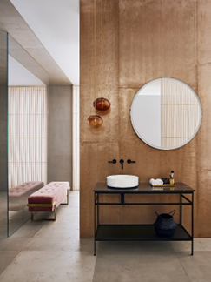
Work.Frame^{X} wordt aangevuld met een breed assortiment opzetwastafels van dunwandig staal in een grote verscheidenheid aan maten, vormen, oppervlakken en kleuren. Een voorbeeld: de Scopio SB.CO375 waskom in mat zwart.

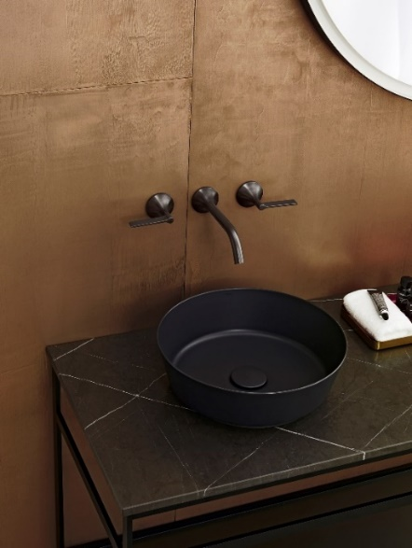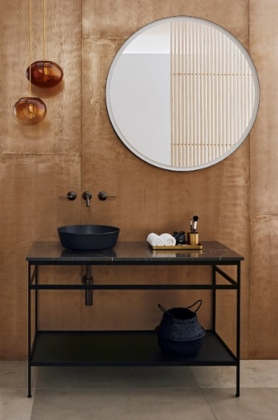
Copyright © Alape GmbH

In het self-check-in hotel The Adams in Baden-Baden bewijst Work.Frame^{X} een flexibel ruimtewonder en blikvanger te zijn: de zeven kamers zijn gemaakt van voormalige hotelpersoneelsverblijven en zijn relatief klein. Sommige badkamers meten minder dan drie vierkante meter. In sommige gevallen zijn de wastafels direct in de kamers geïntegreerd. De beperkte ruimte wordt gecompenseerd door de hoogwaardige inrichting. Om gezellig comfort en design te combineren, is voor de wastafels gekozen voor Work.Frame^{X} van Alape. De afmetingen van de elementen werden optimaal aangepast aan de beschikbare ruimte. De open rekken van de wastafels passen perfect in het bewust transparante ruimteconcept. Het resultaat is een intelligente wastafeloplossing met een modern design en opbergruimte, die zeer goed is ontvangen door gasten.

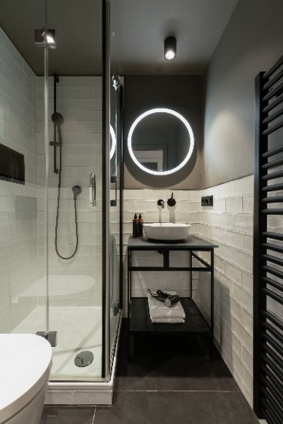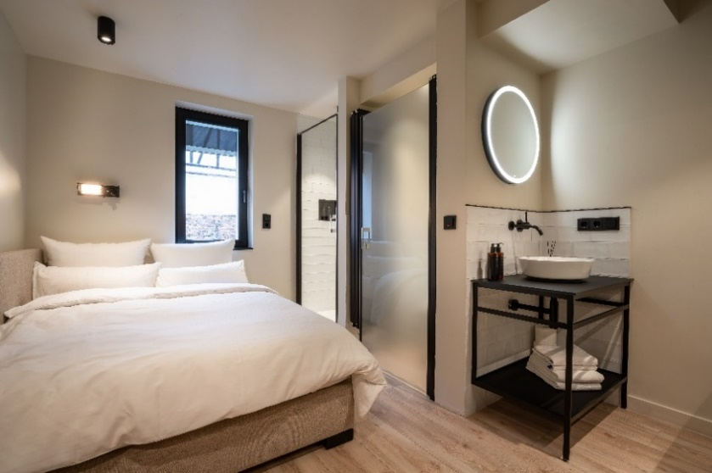
Copyright © The Adams

Over Alape
Alape werd in 1896 door Adolf Lamprecht in Penig (Duitsland) opgericht als onderneming voor emailproducten. Tegenwoordig heeft het bedrijf ongeveer 100 medewerkers in dienst in twee productievestigingen in Goslar en produceert het esthetische oplossingen voor wastafelmeubelen. Als fabrikant staat Alape voor technische en functionele kwaliteitsnormen en inspirerend design. Geglazuurd staal in combinatie met andere hoogwaardige materialen maakt een gepersonaliseerd design van Alape mogelijk in omgevingen waar het interieur in bijzondere mate vorm geeft aan de ruimte. Alape maakt sinds oktober 2023 deel uit van de Spaanse Roca Group.
alape.nl

Perscontact:

GeSK
Gabriele von Molitor
alape@gesk.berlin
Tel.: +49 30 217 50 460

Alape
Marketing
marketing@alape.com
Tel. +49 5321 558-139

